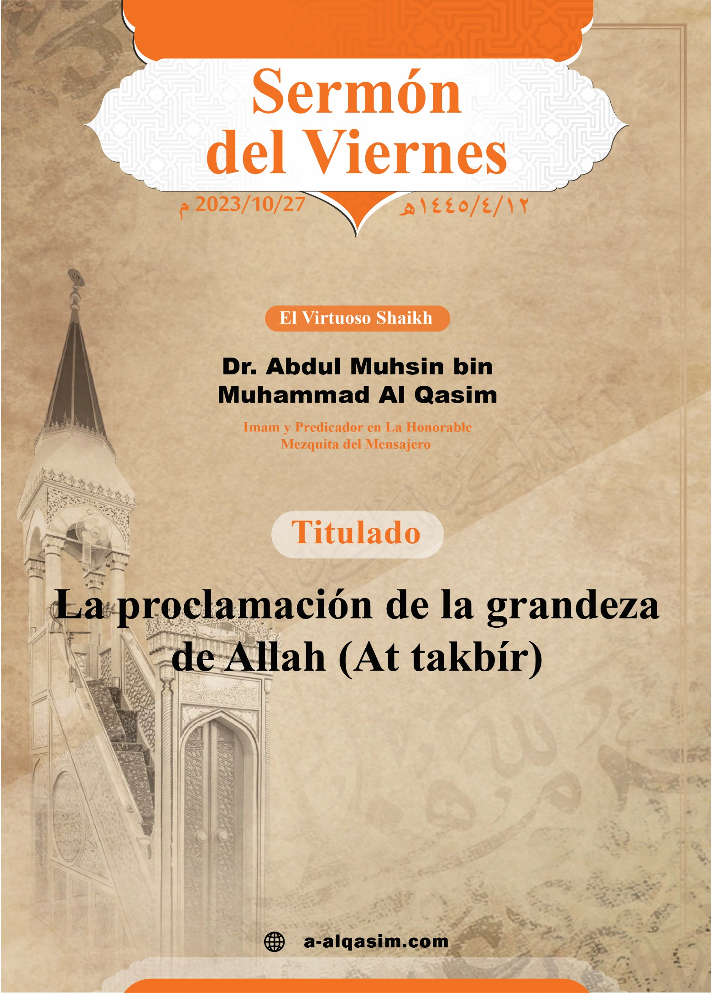



La proclamación de la grandeza
de Allah (At takbír) *
Ciertamente todas las alabanzas le pertenecen a Allah, a Él lo alabamos, solamente de Él imploramos ayuda, le pedimos perdón por nuestros pecados, nos refugiamos en Allah del mal de nuestras almas y del mal de nuestras malas acciones, a quien Allah guía nadie lo podrá desviar, para quien Allah haya decretado el desvío nadie lo podrá guiar, testifico que nada ni nadie tiene el derecho de ser adorado excepto Allah Único sin asociados, y testifico que Muhammad es Su siervo y Su mensajero, que la paz y las bendiciones de Allah sean con él, con su familia
y todos sus compañeros.

*Se impartió el viernes, doce de Rabi´ Al Akhir, del año mil
cuatrocientos cuarenta y cinco de la hégira, en la honorable
mezquita del mensajero de Allah que la paz y
las bendiciones de Allah sean con él

A continuación:
Oh siervos de Allah teman a Allah como es debido, y ténganlo presente en público y en privado
Oh, musulmanes:
La realidad de la sumisión a Allah enaltecido sea surge del amor completo hacia Él, y ese amor va de la mano con la humildad en su totalidad, por lo tanto, el conocer los nombres y los atributos de Allah enaltecido sea, es el origen de toda ciencia y la más noble, pues dentro de esta ciencia se encuentra la unicidad y la adoración del Señor enaltecido sea, es verdad que la necesidad más grande que tienen las almas es: conocer a quien les dio origen, aquel que las creó, no existe manera de llegar a cumplir esa necesidad excepto mediante el conocimiento de los nombres y atributos de Allah enaltecido sea, en la medida en que el siervo conozca los nombres y atributos de Allah Todopoderoso, será su nivel de adorar a su Señor, su cercanía con a Él, su amor por Él, su reverencia y glorificación a Él, y cuanto más conozca el siervo los nombres y atributos de Allah enaltecido sea, más fuerte será su fe y su certeza, y Allah enaltecido sea recordará al siervo siempre y cuando el siervo le recuerde.
Todos los nombres de Allah enaltecido sea son nombres que contienen elogios, Allah enaltecido sea los ha descrito cuando dijo que son los nombres más hermosos, ya que indican descripciones de perfección absoluta, de entre esos bellos nombres: ((Al Kabír)) el Grande, pues el es Grande en sí mismo, en Sus nombres y atributos, es Él quien posee la Majestad y el orgullo.
Quien afirme que Allah es más grande que cualquier otra cosa lo habrá venerado y glorificado como Él merece, nada ni nadie merece la adoración fuera de Él, dijo Allah enaltecido sea:
{ﱜ ﱝ ﱞ ﱟ ﱠ ﱡ ﱢ ﱣ ﱤ ﱥ ﱦ ﱧ ﱨ ﱩ ﱪ ﱫ}
{Allah es la Verdad, y todo lo que invocan fuera de Él es falso. Allah es el Sublime, el Supremo} [31:30]
El numero de seres creados es incalculable, sus conocimientos no los comprenden ni los presentes ni los ausentes, y nadie sino el Supremo enaltecido sea los abarca a todos, dijo el Altísimo:
{ﱻ ﱼ ﱽ ﱾ ﱿ}
{Él conoce lo oculto y lo manifiesto, es el Grande, el Sublime}. [13:9]
Parte de la Altísima descripción es: el habla, y Sus bellas palabras contienen majestad y grandeza, dijo el mensajero de Allah que la paz y las bendiciones de Allah sean con él: ((Cuando Allah decreta una orden en los cielos, los ángeles golpean sus alas como muestra de sumisión a Su mandato, y ese ruido suena como cuando una piedra es golpeada con una cadena, y cuando el miedo se haya ido de sus corazones, se dirán los ángeles [es decir: cuando Allah enaltecido sea les haya quitado el miedo]: ¿Qué ha ordenado Su señor? Dirán: Solamente la verdad, y Él es el Sublime el Supremo)) Al Bukhari.
Nuestro Señor es poseedor del orgullo y el poder, es quien juzga a Su creación con justicia:
{ﲌ ﲍ ﲎ ﲏ}
{El juicio corresponde a Allah, el Sublime, el Supremo}. [40:12]
Allah enaltecido sea les ordenó a Sus siervos que proclamaran su grandeza como veneración y purificación de toda deficiencia y defecto que le han atribuido, dijo Allah el Altísimo:
{ﲖ ﲗ ﲘ ﲙ ﲚ ﲛ ﲜ ﲝ ﲞ ﲟ ﲠ ﲡ ﲢ ﲣ ﲤ ﲥ ﲦ ﲧ ﲨﲩ
ﲪ ﲫ}
{Di: “¡Alabado sea Allah! Él no tiene ningún hijo ni tiene asociado alguno en Su soberanía ni necesita de ningún socorredor”. ¡Glorifica a Allah proclamando Su grandeza!} [17:111]
Todos los actos de adoración de las criaturas tanto en los cielos como en la tierra tienen el mismo propósito; proclamar Su grandeza, venerarlo y honrarlo, debido a ello el takbír [proclamar la grandeza de Allah] es el rito para los grandes actos de adoración, pues parte del significado del takbír en la oración es: humillación y quebrantamiento ante la grandeza y el orgullo de Allah enaltecido sea, el número de veces que se hace el takbír al día desde el llamado a la oración [adhán] hasta que el orante termina de rezar tanto los rezos obligatorios como voluntarios son: trescientas setenta y cinco takbirat. Dijo Shaikh al islam Ibn Taimia Allah tenga misericordia con él: (En las palabras: Allahu akbar; se encuentra la afirmación de la grandeza de Allah, pues el orgullo incluye la grandeza, pero el orgullo es algo más completo.
El Hajj [peregrinación mayor] es uno de los signos visibles de la religión. Su lema es el monoteísmo y glorificar a Allah diciendo "Allahu Akbar" en Safa y Marwah, y al arrojar las piedras.
Los días más preciados ante Allah enaltecido sea son: los diez días del mes Dhul Hiyya, y entre los actos más amados para Allah enaltecido sea durante esos días es: proclamar Su grandeza, dijo el mensajero de Allah que la paz y las bendiciones de Allah sean con él: ((Los días más preciados y amados para Allah son los diez días de Dhul Hiyya, y los actos realizados durante estos días son los más amados para Él, por lo tanto digan en abundancia: El Tahlil [la ilaha illa Allah], el Takbír [Allahu akbar], y el tahmid [Alhamdulillah])) Ahmad.
El proclamar la grandeza de Allah en momentos de holgura es sunnah tradición profética, como por ejemplo en los dos festejos [eid al adha, eid al fitr], y al escuchar buenas nuevas, dijo el mensajero de Allah que la paz y las bendiciones de Allah sean con él: ((Yo espero que ustedes sean la mitad de la gente del paraíso, dijo Abu Sa´id Al Khudri Allah esté complacido con él; y proclamamos la grandeza de Allah [es decir: dijimos: Allahu akbar] Al Bukhari.
Así como también se proclama la grandeza de Allah cuando se divisa un signo de entre los signos de Allah enaltecido sea; como lo es el eclipse, cuando algún asunto te sorprende; un grupo de personas le pidió al mensajero de Allah que la paz y las bendiciones de Allah sean con él que les hiciera un árbol del cual ellos buscar bendiciones de este, entonces el mensajero de Allah que la paz y las bendiciones de Allah sean con él les respondió: ((¡Allahu akbar! Esto es como lo que dijeron los hijos de Israel:
{ﱏ ﱐ ﱑ ﱒ ﱓ ﱔﱕ}
{¡Oh, Moisés! Queremos que nos hagas un ídolo similar a los que tienen ellos”} [7:138] Transmitido por el Imam An nasai.
Emprender un viaje puede ir acompañado de preocupación, tristeza o temores, y glorificar a Allah con el takbír consuela al viajero y tranquiliza al que está solo; (cuando el mensajero de Allah que la paz y las bendiciones de Allah sean con él montaba su camello para salir de viaje, proclamaba la grandeza de Allah tres veces) Muslim, el decir: Allahu akbar, está permitido cuando se percibe algo grande, llámese criaturas o lugares elevados y grandes; dijo Yaber Ibn ´Abdullah Allah esté complacido con él: (Cuando ascendíamos a un lugar proclamábamos la grandeza de Allah) Al Bukhari.
El musulmán debe concluir su día proclamando la grandeza de Allah, si desea ir a su lugar de descanso entonces que glorifique a su Señor treinta y tres veces, luego que lo alabe treinta y tres veces, y después proclame Su grandeza treinta y cuatro veces.
Está permitido decir "Allahu Akbar" en momentos de gran importancia y en situaciones de alto rango. La guía es una gran bendición que merece gratitud, y parte de su gratitud es proclamar la grandeza de Allah por habernos guiado hacia la religión y hacia lo que Él ama y con lo que está satisfecho. Dijo Allah enaltecido sea:
{ﲵ ﲶ ﲷ ﲸ ﲹ ﲺ ﲻ ﲼ ﲽ ﲾﲿ
ﳀ ﳁ ﳂ ﳃ ﳄ ﳅ ﳆ ﳇﳈ}
{Allah no necesita de la carne ni de la sangre [de sus ofrendas], Él desea que ustedes alcancen la piedad [mediante la práctica de este rito]. Con este fin se los facilitó. Alaben a Allah por haberlos guiado}. [22:37]
Entre sus agradecimientos está el proclamar la grandeza de Allah por su firmeza en la guía para realizar los actos de adoración, dijo Allah el Altísimo:
{ﲭ ﲮ ﲯ ﲰ ﲱ ﲲ ﲳ ﲴ ﲵ}
{Allah desea facilitarles las cosas y no dificultárselas; alaben y agradezcan a Allah por haberlos guiado}. [2:185]
Dijo shaikh al islam Allah tenga misericordia con él: (Es permitido el takbír en la guía, en el sustento, y en la victoria; porque realmente estos tres puntos son los que más el siervo le pide a Allah, y estos tres son la suma de sus intereses).
Allahu akbar [Allah es el más grande] es una palabra grandiosa, la cual fue ordenada por Allah enaltecido sea; para que esa palabra viva en los corazones de Sus criaturas dijo Allah enaltecido sea:
{ﲠ ﲡ }
{Proclama la grandeza de tu Señor}. [74:3].
dijo Al Qurtubi Allah tenga misericordia con él, se dice que: La palabra más elocuente entre los árabes en el sentido de grandeza y reverencia es: “Allahu Akbar”, que es la palabra innata con la que Allah creó a las personas; dijo Anas Ibn Malik Allah esté complacido con él: (el mensajero de Allah que la paz y las bendiciones de Allah sean con él escuchó a un hombre decir: Allahu akbar, Allahu akbar, y dijo el profeta que la paz y las bendiciones de Allah sean con él: está en la inclinación natural) Muslim.
Su recompensa es grande y con ella se alcanzan altos grados, es una de las palabras amadas por Allah enaltecido sea; dijo el mensajero de Allah que la paz y las bendiciones de Allah sean con él: ((Las palabras más amadas por Allah son cuatro: Subhan Allah, Alhamdulillah, la ilaha illa Allah, y Allahu akbar)) Muslim. A su vez es una caridad para aquel que la menciona, le ayuda a recibir bendiciones y cosas buenas, dijo el mensajero de Allah que la paz y las bendiciones de Allah sean con él: ((Y cada takbír es caridad)) Muslim.
Los ángeles extienden sus alas hasta el cielo de la vida terrenal para proteger a aquellos que recuerdan el bendito nombre de Allah y también quienes proclaman Su grandeza Bukhari y Muslim, mediante el dhikr (subhan Allah, Alhamdulillah, Allahu akbar) se abren las puertas de los cielos, dijo Ibn ´Umar Allah este complacido con ambos: (mientras rezábamos con el mensajero de Allah que la paz y las bendiciones de Allah sean con él un hombre dijo: Allahu akbar kabiran, Alhamdulillah kathiran, y subhan Allah bukratan wa asila [Allah es el más grande, todas las alabanzas le pertenecen a Allah, y glorificado sea Allah de mañana y tarde], dijo el mensajero de Allah que la paz y las bendiciones de Allah sean con él: ¿Quién es el que ha dicho estas palabras? Respondió un hombre de entre la gente: yo oh mensajero de Allah, dijo: me sorprendí; mediante ellas se abrieron las puertas del cielo)) Muslim, en el día de la resurrección serán las palabras que más peso tengan, dijo el mensajero de Allah que la paz y las bendiciones de Allah sean con él:
((Bakh, bakh [expresión que se utiliza para cuando se dan buenas nuevas o albricias], lo que más peso tiene en la balanza es: La ilaha illa Allah, Allahu akbar, subhan Allah, Alhamdulillah, y un hijo justo que muere y el padre es quien anhela la recompensa junto con Allah)) Ahmad.
A continuación, oh, musulmanes:
Allah es el más grande, y no hay nada ni nadie más grande que Él, a Él le pertenece el orgullo en los cielos y en la tierra, Su orgullo es algo que las mentes no pueden comprender su realidad, o imaginar, ni siquiera saber cómo es, y toda la glorificación que le surge las almas de los siervos se ve pequeña ante Allah, ((Pondrá los cielos en Su dedo, las dos tierras en otro dedo, los árboles en otro dedo, el agua y el polvo en otro dedo, y el resto de las criaturas en otro dedo)) Bukhari y Muslim, el creyente tiene que buscar refugio en el Señor más grande, depositar su confianza en Él, delegar todos sus asuntos a Él, suplicarle y aferrarse solamente a Él.
Me refugio en Allah del demonio maldecido…
{ﲵ ﲶ ﲷ ﲸ ﲹ ﲺ ﲻ ﲼ ﲽ ﲾ ﲿ ﳀ ﳁﳂ ﳃ ﳄ ﳅ ﳆ}
{[Los idólatras] no han valorado a Allah en Su verdadera magnitud. El Día de la Resurrección contendrá toda la Tierra en Su puño, y los cielos estarán plegados en Su diestra. ¡Glorificado y enaltecido sea Allah! Él está por encima de lo que Le asocian}. [39:67]
Pido a Allah enaltecido sea que me bendiga y a ustedes con el glorioso Corán…

Segundo Sermón
Alabamos a Allah por Su benevolencia, le agradecemos por Su éxito y Su gratitud, testifico que no hay nada ni nadie con derecho a ser adorado excepto Allah Único sin asociados, y testifico que Muhammad es Su siervo y Su mensajero, que la paz y las bendiciones de Allah sean con él, con su familia y todos sus compañeros.
Oh, musulmanes:
No alcanzarán la verdadera felicidad, ni tampoco la solución para sus problemas, mucho menos los jardines de las delicias a menos que conozcan a su Señor y deleguen todos sus asuntos a Él, el conocer a Su señor es sinónimo de alegría para sus ojos, el orgullo es una característica del monoteísmo del Señorío, y Allah enaltecido sea advirtió a aquel que quiera tomar al orgullo como característica; dijo el mensajero de Allah que la paz y las bendiciones de Allah sean con él que Allah enaltecido sea ha dicho: ((La gloria es mi vestimenta, y el orgullo es mi capa, cualquiera que desee superarme en ellas lo castigaré)) Muslim.
Dijo Ibn Al Qaiim Allah tenga misericordia con él: (cuanto mas grande y extenso es el orgullo más merece el nombre de ridá (capa), por lo tanto, el siervo debe ser cuidadoso y precavido de no sentirse superior en la tierra, no ser arrogante ante la creación, y tampoco oprimirla, aquel a quien se le ha dado poder y superioridad, y su alma lo invita a oprimir a un débil por ejemplo su esposa u otros, que recuerde que Allah enaltecido sea es mayor que él en esencia, poder y fuerza, dijo Allah el Altísimo:
{ﱡ ﱢ ﱣ ﱤ ﱥ ﱦﱧ ﱨ ﱩ ﱪ ﱫ ﱬ}
{si les obedecen [en lo que Allah ordena], no les reclamen ni recriminen más. Allah es Sublime, Grande}. [4:34]
Quien afirme en si mismo que Allah es Grande; aumentará su temor a Él, lo glorificará, lo amará, y perfeccionará su adoración, y a su vez estará expulsando de su corazón el orgullo, la arrogancia, y la ostentación, pues Allah enaltecido sea ha preparado los jardines del edén para Sus siervos que son creyentes y humildes, dijo el Altísimo:
{ﲷ ﲸ ﲹ ﲺ ﲻ ﲼ ﲽ ﲾ ﲿ ﳀ ﳁ ﳂﳃ
ﳄ ﳅ}
{La morada de la otra vida [en el Paraíso] es para quienes no son soberbios ni siembran la corrupción en la Tierra. ¡Bienaventurados sean los piadosos!} [28:83]
Sepan que Allah enaltecido sea les ordena pedir paz y bendiciones para Su mensajero…
